**Министерство образования и науки Забайкальского края   
Государственное профессиональное образовательное учреждение  
«ЧИТИНСКИЙ ТЕХНИКУМ ОТРАСЛЕВЫХ ТЕХНОЛОГИЙ И БИЗНЕСА»  
(ГПОУ «ЧТОТиБ»)**

УТВЕРЖДАЮ  
Зам. директора по учебной работе  
_______________А.С. Варфоломеева  
«___» ________________2023 г.

**ОТЧЕТ ПО УЧЕБНОЙ ПРАКТИКЕ**

**УП.01 Разработка модулей программного обеспечения для компьютерных систем**

|  |  |
| --- | --- |
|  | Выполнил: _______________Запекин П.С.,  студентка группы ИСиП 21-1п  «___» __________2023 г.  Проверил работу:  _______________Степанова Э.П.  «___» __________2023 г. |

2023 г.

**Содержание**

**Введение** 3

**1.** **Теоретическая часть** 4

1.1. Adobe Photoshop 4

1.2. Примеры работ Adobe Photoshop 4

1.3. Adobe Animate 5

1.4. Примеры работ Adobe Animate 5

**2.** **Практическая часть** 7

2.1. Проект рекламной фирмы 7

2.2. Gif –анимация 7

2.3. Мультфильм 7

2.4. Представление мультфильма 8

**Заключение** 9

**Список использованных источников** 10

# **ВВЕДЕНИЕ**

Графический дизайн – это средство визуальной коммуникации. Если сказать проще – это выражение идей, смыслов и ценностей через образы, изображения, шрифты, видео и т.п. Графический дизайн решает множество разных задач при помощи цветов, форм, изображений, композиций и типографики. Решать любые задачи одним способом или инструментом невозможно, поэтому существует несколько видов графического дизайна. Обычно дизайнеры специализируются на одном виде, но сегодня нужно быть гибким и вникать во все отрасли сферы.

Графические дизайнеры создают и комбинируют символы, изображения и текст для формирования визуальных представлений идей и сообщений. Они используют типографику, изобразительное искусство и методы компьютерной вёрстки для создания визуальных композиций.

Качественно спроектированные и разработанные сайты (приложения) нуждаются в наилучшей эстетической составляющей, потому что пользователя не интересует backend составляющая – он нацелен на работу с графическим интерфейсом. Для него это как раз и является продуктом. Поэтому наряду с качественным кодом и понятным интерфейсом важно дать продукту привлекательный облик.

Целью учебной практики является: закрепление знаний по графическим программам: Adobe Animate, Adobe Photoshop - выполнение практических заданий по данным программам, а также разработка рекламной фирмы, осуществляющую деятельность по заранее выбранной отрасли, подготовка макета и мультимедиа для сайта.

# **Теоретическая часть**

## Adobe Photoshop

Adobe Photoshop – это один из самых популярных инструментов для работы с растровыми изображениями. Это приложение используют фотографы, художники, дизайнеры и вообще все, кто хоть как-то работает с компьютерной обработкой фотографий. Основные функции:

* Коррекция изображений. В photoshop можно исправить все ошибки. В несколько кликов можно ощутимо улучшить качество фотографии: выровнять горизонт, подккоректировать цвет и т.д.,
* Удаление. Это еще одна из очень нужных функций. С помощью нее можно удалить с фотографии нежелательный объект. Для этого существует достаточно инструментов в самом приложении: «штамп», «точечно восстанавливающая кисть», «заплатка»
* Коллаж и монтаж. В Photoshop можно совмещать фотографии и их фрагменты, создавая из них одно целое.
* Веб-дизайн. Это приложение подходит для создания макетов и мокапов.
* Анимации. В Photoshop даже можно создавать покадровую анимацию, хоть и это трудоемкий процесс, но он простой.

## Примеры работ Adobe Photoshop

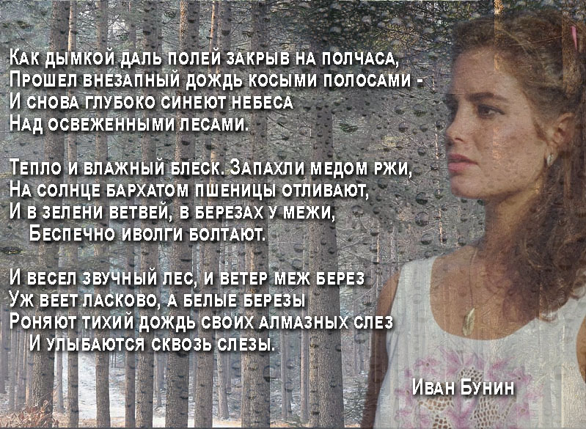

Рисунок 1 – Работа с текстом

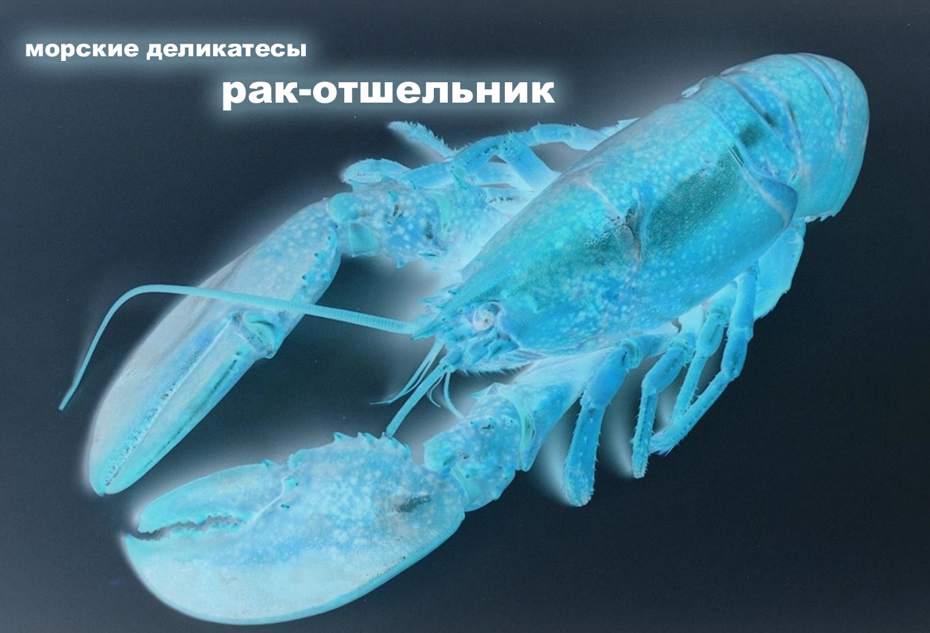

Рисунок 2 – Инверсии и применение фильтров

## Adobe Animate

Ранее **Adobe Flash Professional**, **Macromedia Flash** и **Future Splash Animator** — программа для создания мультимедиа и компьютерной анимации, разработанная AdobeSystems. Данная программа популярна среди веб-разработчиков, рекламных и телевизионных студиях, и аниматорах.

Интерфейс довольно простой и похож на Adobe Photoshop. В этой программе есть возможность рисовать анимацию. А с некоторыми функциями не приходится прорисовывать каждый кадр отдельно.

Можно создавать своих собственных персонажей. Рисовать для них анимацию и зацикливать ее.

Есть возможность добавления звука, что позволяет не использовать сторонние приложения для редактирования видеороликов и анимаций.

## Примеры работ Adobe Animate

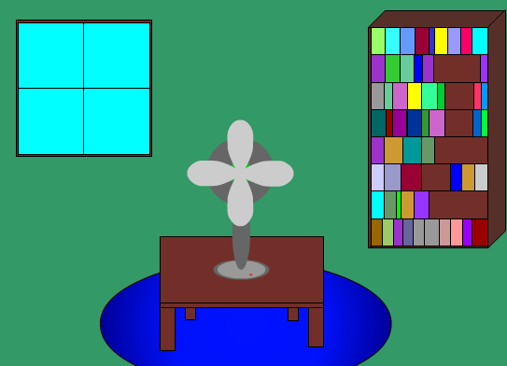

Рисунок 3 – Кадр из мини-мультика

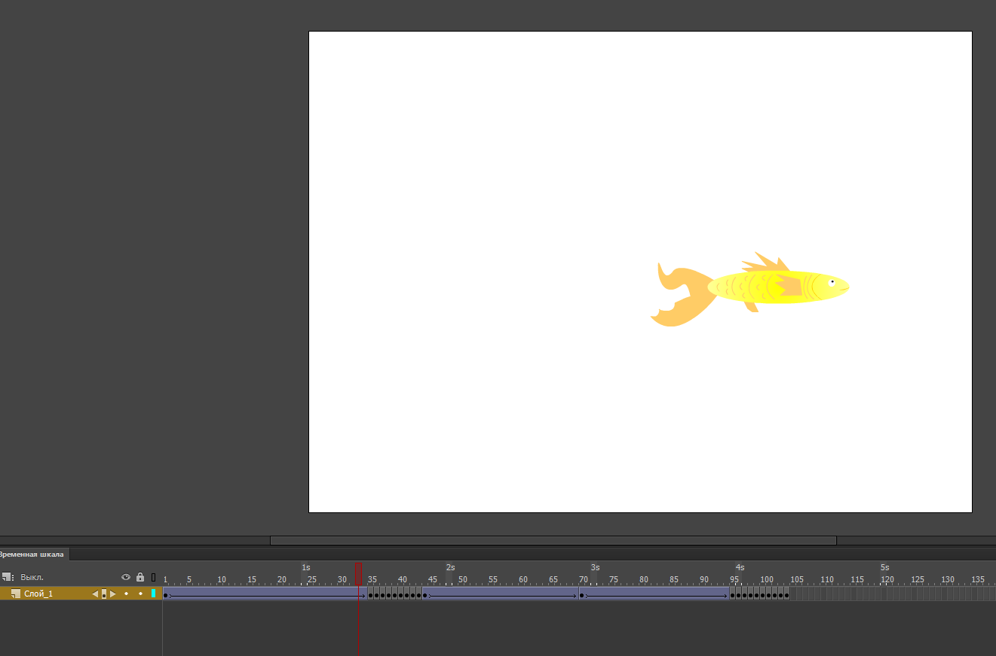

Рисунок 4 – Кадр из задания по повороту объекта в пространстве

# **Практическая часть**

## Проект рекламной фирмы…..

Проект фирмы оформлен в приложении.

## Gif –анимация

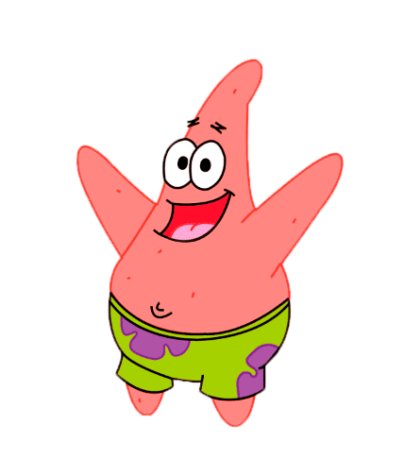

Рисунок 6 - Пример Gif-анимации

## Мультфильм

Анимация – создание иллюзии движения путем последовательной съемки изображений – кадр за кадром – с использованием любых материалов и технических средств. Вбирает в себя выразительные возможности кино, литературы, изобразительного искусства, декоративно-прикладного искусства, театра, музыки, фотографии, пантомимы и других искусств, интегрируя в себе практически все виды художественной деятельности.

Еще совсем недавно снять анимационный фильм считалось уделом избранных, но за последние десятилетия все изменилось: новые компьютерные технологии позволили заниматься анимационным творчеством всем, кто проявляет интерес к этому виду деятельности, и сегодня анимация необычайно востребована.

## Представление мультфильма



Рисунок 7 – Кадры из мультфильма



Рисунок 8 – Кадры из мультфильма

# **ЗАКЛЮЧЕНИЕ**

Поставленные во время учебной практики задачи выполнены:

* Закреплены и выполнены практические задания с «Adobe Photoshop».
* Разработан проект рекламной фирмы «CAMELORI».
* Подготовлен макет для сайта.
* Сделана gif-анимация в Adobe Photoshop.
* Закреплены знания и выполнены практические задания с «Adobe Animate»
* Разработана анимация для своей рекламной фирмы.
* Разработан и нарисован мультфильм на свободную тему.

При прохождении учебной практики особых трудностей не возникало. Интерфейс в этих приложениях довольно схожий и понятный.

Данная учебная практика является хорошим практическим опытом для дальнейшей самостоятельной деятельности. За время пройденной практики я ознакомился с тонкостями использовния программного пакета «Adobe». Закрепил свои практические умения на практике.

Опыт, полученный мной на учебной практике, в дальнейшем пригодится в профессионально-карьерной деятельности и просто в повседневной жизни.

# **СПИСОК ИСПОЛЬЗОВАННЫХ ИСТОЧНИКОВ**

1. Бойер, Питер AdobePhotoshop «для чайников» / Питер Бойер. - М.: Диалектика, **2018**. - 464 c.
2. Гордон, Б. Графический дизайн / Б. Гордон. - М.: РИП-Холдинг, **2017**. - **580** c